- Sei in:
- Repubblica Milano /
- Cronaca /
- Cinese ferito a Chinatown la polizia …

IL CASO

Cinese ferito a Chinatown
la polizia ferma due italiani

L'uomo è stato colpito al basso ventre. Immediato l'intervento sul posto del 118. Secondo
una prima ricostruzione potrebbe essersi trattato di una rapina, più che un regolamento di conti
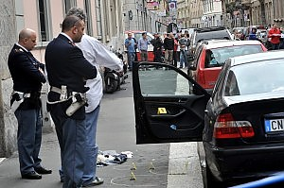Il luogo del ferimento
Un cittadino cinese di 42 anni è stato gravemente ferito a colpi di arma da fuoco a Milano. E' accaduto in via Lomazzo, nel quartiere Sarpi, la 'Chinatown' milanese. L'uomo è stato colpito alla parte bassa del corpo, all'altezza dell'inguine, e i due presunti aggressori sono stati fermati dalla polizia poco dopo. Si tratta
di Germano Lucido e il figlio Massimiliano, entrambi residenti a Novi Ligure e con precedenti per reati contro il patrimonio, in trasferta a Milano.
Entrambi erano armati di pistola, ma soltanto il padre ha esploso alcuni colpi (tre secondo le prime informazioni) contro il cinese, che si trovava in auto, verosimilmente a scopo di rapina. Il 42enne e' stato ferito al bacino e al ginocchio e trasportato in codice giallo al Fatebenefratelli. I due presunti rapinatori sono stati bloccati poco dopo in via Castelvetro.

